Коммерческое предложение от 25.03.2025г.

Условия оплаты: 50% предоплата, 50% по факту готовности оборудования.
Срок изготовления: до 120 рабочих дней

 | № |  |  |  |  |  | Товары (работы, услуги) |  |  |  |  |  |  |  |  |  |  |  |  |  |  |  |  |  |  |  |  |  |  |  |  |  |  |  |  |  |  |  |  |  |  |  |  |  |  |  |  |  |  |  |  |  | Кол-во |  |  |  |  |  | Ед. |  |  |  |  | Цена |  |  |  |  |  |  |  | Сумма
 | 1 |  |  |  |  |  | Танк – охладитель молока МТ2000 |  |  |  |  |  |  |  |  |  |  |  |  |  |  |  |  |  |  |  |  |  |  |  |  |  |  |  |  |  |  |  |  |  |  |  |  |  |  |  |  |  |  |  |  |  | 1 |  |  |  |  |  | шт |  |  |  |  | 687 100,00 |  |  |  |  |  |  |  | 687 100,00
 | 2 |  |  |  |  |  | Насосная станция мобильная (насос Liverani) |  |  |  |  |  |  |  |  |  |  |  |  |  |  |  |  |  |  |  |  |  |  |  |  |  |  |  |  |  |  |  |  |  |  |  |  |  |  |  |  |  |  |  |  |  | 1 |  |  |  |  |  | шт |  |  |  |  | 287 500,00 |  |  |  |  |  |  |  | 287 500,00
 | 3 |  |  |  |  |  | Сепаратор Ж5-ОСЦП-1 с нормализатором молока |  |  |  |  |  |  |  |  |  |  |  |  |  |  |  |  |  |  |  |  |  |  |  |  |  |  |  |  |  |  |  |  |  |  |  |  |  |  |  |  |  |  |  |  |  | 1 |  |  |  |  |  | шт |  |  |  |  | 1 050 105,00 |  |  |  |  |  |  |  | 1 050 105,00
 | 4 |  |  |  |  |  | Сыроварня СОАЭМ-500 |  |  |  |  |  |  |  |  |  |  |  |  |  |  |  |  |  |  |  |  |  |  |  |  |  |  |  |  |  |  |  |  |  |  |  |  |  |  |  |  |  |  |  |  |  | 1 |  |  |  |  |  | шт |  |  |  |  | 1 075 300,00 |  |  |  |  |  |  |  | 1 075 300,00
 | 5 |  |  |  |  |  | Рабочая площадка 600х1600 ( 2 шт) |  |  |  |  |  |  |  |  |  |  |  |  |  |  |  |  |  |  |  |  |  |  |  |  |  |  |  |  |  |  |  |  |  |  |  |  |  |  |  |  |  |  |  |  |  | 1 |  |  |  |  |  | компл |  |  |  |  | 117 500,00 |  |  |  |  |  |  |  | 117 500,00
 | 6 |  |  |  |  |  | Сыроварня САЭМ-300 |  |  |  |  |  |  |  |  |  |  |  |  |  |  |  |  |  |  |  |  |  |  |  |  |  |  |  |  |  |  |  |  |  |  |  |  |  |  |  |  |  |  |  |  |  | 1 |  |  |  |  |  | шт |  |  |  |  | 693 500,00 |  |  |  |  |  |  |  | 693 500,00
 | 7 |  |  |  |  |  | Подъем сыроварни с площадкой для обслуживания |  |  |  |  |  |  |  |  |  |  |  |  |  |  |  |  |  |  |  |  |  |  |  |  |  |  |  |  |  |  |  |  |  |  |  |  |  |  |  |  |  |  |  |  |  | 1 |  |  |  |  |  | шт |  |  |  |  | 78 400,00 |  |  |  |  |  |  |  | 78 400,00
 | 8 |  |  |  |  |  | Комплект лир вертикальная и горизонтальная, шаг 20мм 250х610мм, L ручки 500мм |  |  |  |  |  |  |  |  |  |  |  |  |  |  |  |  |  |  |  |  |  |  |  |  |  |  |  |  |  |  |  |  |  |  |  |  |  |  |  |  |  |  |  |  |  | 1 |  |  |  |  |  | шт |  |  |  |  | 36 600,00 |  |  |  |  |  |  |  | 36 600,00
 | 9 |  |  |  |  |  | Книжка для отбора сыворотки 300 л |  |  |  |  |  |  |  |  |  |  |  |  |  |  |  |  |  |  |  |  |  |  |  |  |  |  |  |  |  |  |  |  |  |  |  |  |  |  |  |  |  |  |  |  |  | 1 |  |  |  |  |  | шт |  |  |  |  | 14 000,00 |  |  |  |  |  |  |  | 14 000,00
 | 10 |  |  |  |  |  | Стол формовочный с функцией чеддеризации 800х1865 х400 мм с фальшдном и формовочной воронкой на 84 формы D120мм |  |  |  |  |  |  |  |  |  |  |  |  |  |  |  |  |  |  |  |  |  |  |  |  |  |  |  |  |  |  |  |  |  |  |  |  |  |  |  |  |  |  |  |  |  | 1 |  |  |  |  |  | шт |  |  |  |  | 390 900,00 |  |  |  |  |  |  |  | 390 900,00
 | 11 |  |  |  |  |  | Форма для сыра пластик D120мм (0,5кг) перфорация |  |  |  |  |  |  |  |  |  |  |  |  |  |  |  |  |  |  |  |  |  |  |  |  |  |  |  |  |  |  |  |  |  |  |  |  |  |  |  |  |  |  |  |  |  | 84 |  |  |  |  |  | шт |  |  |  |  | 430,00 |  |  |  |  |  |  |  | 36 120,00
 | 12 |  |  |  |  |  | Стол формовочный с узлом подпрессовки (800х1200х350) 3 моста по 3 цилиндра |  |  |  |  |  |  |  |  |  |  |  |  |  |  |  |  |  |  |  |  |  |  |  |  |  |  |  |  |  |  |  |  |  |  |  |  |  |  |  |  |  |  |  |  |  | 1 |  |  |  |  |  | шт |  |  |  |  | 477 600,00 |  |  |  |  |  |  |  | 477 600,00
 | 13 |  |  |  |  |  | Стол рабочий (700х1800х80 ванна) Н930, кран + комплект нержавеющих роликов |  |  |  |  |  |  |  |  |  |  |  |  |  |  |  |  |  |  |  |  |  |  |  |  |  |  |  |  |  |  |  |  |  |  |  |  |  |  |  |  |  |  |  |  |  | 2 |  |  |  |  |  | шт |  |  |  |  | 91 300,00 |  |  |  |  |  |  |  | 182 600,00
 | 14 |  |  |  |  |  | Пресс вертикальный пневматический ППВ-4/20 (4 цилиндра 20 полок) |  |  |  |  |  |  |  |  |  |  |  |  |  |  |  |  |  |  |  |  |  |  |  |  |  |  |  |  |  |  |  |  |  |  |  |  |  |  |  |  |  |  |  |  |  | 1 |  |  |  |  |  | компл |  |  |  |  | 521 800,00 |  |  |  |  |  |  |  | 521 800,00
 | 15 |  |  |  |  |  | Форма для сыра 3-4 кг нерж.сталь AISI316 |  |  |  |  |  |  |  |  |  |  |  |  |  |  |  |  |  |  |  |  |  |  |  |  |  |  |  |  |  |  |  |  |  |  |  |  |  |  |  |  |  |  |  |  |  | 20 |  |  |  |  |  | шт |  |  |  |  | 8 500,00 |  |  |  |  |  |  |  | 170 000,00
 | 16 |  |  |  |  |  | Форма для сыра 7-8кг нерж.сталь 316 |  |  |  |  |  |  |  |  |  |  |  |  |  |  |  |  |  |  |  |  |  |  |  |  |  |  |  |  |  |  |  |  |  |  |  |  |  |  |  |  |  |  |  |  |  | 9 |  |  |  |  |  | шт |  |  |  |  | 13 600,00 |  |  |  |  |  |  |  | 122 400,00
 | 17 |  |  |  |  |  | Компрессор METABO BASIC 250-24W |  |  |  |  |  |  |  |  |  |  |  |  |  |  |  |  |  |  |  |  |  |  |  |  |  |  |  |  |  |  |  |  |  |  |  |  |  |  |  |  |  |  |  |  |  | 1 |  |  |  |  |  | шт |  |  |  |  | 47 900,00 |  |  |  |  |  |  |  | 47 900,00
 | 18 |  |  |  |  |  | Сыроварня САЭМ-100 |  |  |  |  |  |  |  |  |  |  |  |  |  |  |  |  |  |  |  |  |  |  |  |  |  |  |  |  |  |  |  |  |  |  |  |  |  |  |  |  |  |  |  |  |  | 1 |  |  |  |  |  | шт |  |  |  |  | 505 400,00 |  |  |  |  |  |  |  | 505 400,00
 | 19 |  |  |  |  |  | Маслоизготовитель (маслобойка) 50 литров |  |  |  |  |  |  |  |  |  |  |  |  |  |  |  |  |  |  |  |  |  |  |  |  |  |  |  |  |  |  |  |  |  |  |  |  |  |  |  |  |  |  |  |  |  | 1 |  |  |  |  |  | шт |  |  |  |  | 224 100,00 |  |  |  |  |  |  |  | 224 100,00
 | 20 |  |  |  |  |  | Бойлер 150 л. |  |  |  |  |  |  |  |  |  |  |  |  |  |  |  |  |  |  |  |  |  |  |  |  |  |  |  |  |  |  |  |  |  |  |  |  |  |  |  |  |  |  |  |  |  | 1 |  |  |  |  |  | шт |  |  |  |  | 248 000,00 |  |  |  |  |  |  |  | 248 000,00
 | 21 |  |  |  |  |  | Стол рабочий для Pasta Filata 1000х2000х180мм, опоры роликовые |  |  |  |  |  |  |  |  |  |  |  |  |  |  |  |  |  |  |  |  |  |  |  |  |  |  |  |  |  |  |  |  |  |  |  |  |  |  |  |  |  |  |  |  |  | 1 |  |  |  |  |  | шт |  |  |  |  | 175 000,00 |  |  |  |  |  |  |  | 175 000,00
 |  |  |  |  |  |  |  |  |  |  |  |  |  |  |  |  |  |  |  |  |  |  |  |  |  |  |  |  |  |  |  |  |  |  |  |  |  |  |  |  |  |  |  |  |  |  |  |  |  |  |  |  |  |  | Итого: |  |  |  |  |  |  |  |  |  |  | 7 141 825,00
В том числе НДС 5%: |  |  |  |  |  |  |  |  |  |  |  |  |  |  |  |  |  |  |  |  |  |  |  |  |  |  |  |  |  |  |  |  |  |  |  |  |  |  |  |  |  |  |  |  |  |  |  |  |  |  |  |  |  |  |  |  |  |  |  |  |  |  | 340 086,92
 |  |  |  |  |  |  |  |  |  |  |  |  |  |  |  |  |  |  |  |  |  |  |  |  |  |  |  |  |  |  |  |  |  |  |  |  |  |  |  |  |  |  |  |  |  |  |  |  |  |  | Всего к оплате: |  |  |  |  |  |  |  |  |  |  |  |  |  |  | 7 141 825,00

Всего наименований 21, на сумму 7 141 825,00 руб.
Семь миллионов сто сорок одна тысяча восемьсот двадцать пять рублей 00 копеек

Наименование | Кол-во | Цена, руб | Сумма, руб
1.Танк-охладитель молока МТ 2000  Открытого типа  Ручная мойка  Материал нерж.сталь AISI304  Объем : 200-2000 л  Мощность : 3 кВт  Вымешивающее устройство  Время охлаждения : не более 3 часов  Габаритные размеры,мм : 2000х1400х1400  Вес ,кг: 450  Фреон (404) -7 кг | 1 | 687 100 | 687 100 | 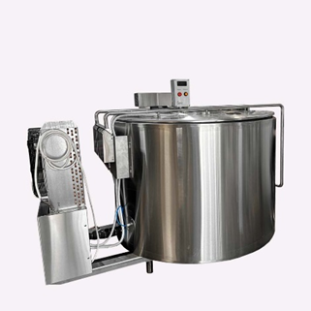
2. Мобильная насосная станция транспортировки молока и сыворотки  Характеристики:  - насос Liverani самовсасывающий  - проточная часть из нерж. стали AISI316  - макс. напор 22м  - макс. производительность 58л/мин  - мощность 0,56 кВт, напряжение 380В  - частотный преобразователь (плавное изменение скорости подачи жидкости)  - тележка станции на колесах  - материал нерж. сталь AISI304 | 1 | 287 500 | 287 500 | 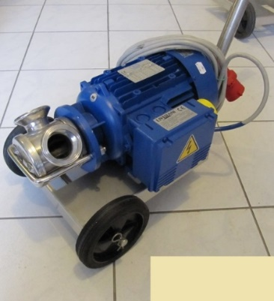
3. Сепаратор Ж5-ОСЦП-1 с нормализатором молока.  Тип сепаратора - полузакрытый с периодической ручной выгрузкой осадка.  Производительность, кг/ч 1000-100  Частота вращения барабана, с-1, (об/мин) 134+5 ( 8000+300)-2 -120  Мощность номинальная, кВт 1,5  Габаритные размеры, мм., не более:  длина 670  ширина 455  высота 880  Масса сепаратора, кг., не более 110  Технологические характеристики Ж5-ОСЦП-1  Температура сепарирования, ˚С 40-45  Группа чистоты очищенного молока по ГОСТ 8218 1  Содержание жира в нормализованном молоке, % 2,5-6,0  Жирность обезжиренного молока по Герберу, %, не более 0,05 | 1 | 1 050 105 | 1 050 105
4. Сыроварня автоматическая на 500л.  СОАЭМ-500 с электрическим нагревом и панельной рубашкой  Характеристики:  - рабочий объем 500 литров (общий объем 570л)  - размер чаши 900х1050х550mm  - донышко плоское с радиусом загиба края 30мм  - размеры 1400х1150х Н2330 мм  - от пола до слива – 1070мм  - охлаждение проточной водой ( или от ГЛВ)  - нагрев ТЭНами 45 кВт 380В  - водяная динамическая рубашка с принудительной циркуляцией под давлением 2,5 Атм  - блок управления сыроварней либо на кронштейне, закрепленном на сыроварне, либо вынесен на стену помещения (на цену не влияет)  - расположение блока (справа или слева – по ТЗ )  - сенсорная панель управления с записью рецептов в память ( до 16 шт)  - блок управления состоит из:  * сенсорной панели 7”– управление всеми процессами  * кнопка вкл/выкл  * запуск мешалки  * потенциометр для регулировки скорости вращения мешалки  * контроллер с программным обеспечением  - сенсорная панель управления:  * настройка и запуск всех режимов работы  * установка нагрева по времени  * запись и сохранение рецептуры в памяти устройства  * программирование цикла (например, пастеризация: нагрев – выдержка – охлаждение - поддержание)  * управление с «рабочего стола» всеми процессами, в том числе текущими  * установка режима работы мешалки (реверс, импульсный режим вымешивания)  * выбор мощности (работа тэнов)  - максимальная температура нагрева рубашки 110 градусов  - защита от перегрева, избыточного давления, отсутствия воды в магистрали, поражения электрическим током, резких перепадов напряжения  - вымешивающее устройство на стационарной консоли с бивалентным миксером, с регулировкой скорости вращения миксера от 0 до 25 об/мин и комплектом насадок (3шт)  - комплект съемных лир ( 2 шт) , шаг ножей 30мм.  - мотор-редуктор пр-во Италия Bonfiglioli, 1,1 квт  - изготовлена из нержавеющей стали марки AISI304  - толщина металла рабочей емкости 3мм  - внешняя рубашка заполнена ППУ для сохранения тепла и защиты от ожогов  - крышка из двух сегментов  - слив 102мм ( или по ТЗ)  - расположение слива – по узкой стороне или по ТЗ  -узел подъема задней части чаши для слива (пневмо-) | 1 | 1 075 300 | 1 075 300 | 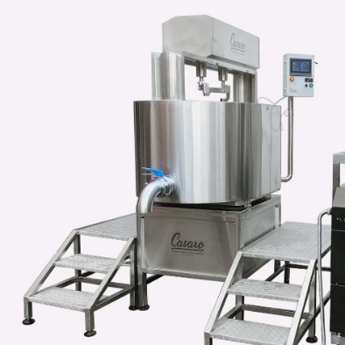
5. Рабочая площадка 600х1600 ( 2 шт)  Нерж.сталь 304 , габаритный размер 1600х600х600мм . В комплекте 2 штуки. | 1 | 117 500 | 117 500
6. Стол формовочный с узлом подпрессовки пласта  -размер чаши 800х1200х350мм  -3 моста с пневмоцилиндрами для подпрессовки  -9 пневмоцилиндров  - D-50мм до 150 кг  -перфорированная вставка в дне  -торцевые перфорированные перегородки (в т.ч. 1шт перемещаемая)  - пластина подпрессовочная (3 шт)  - распределители нагрузки  - слив D38мм, запорная арматура  -исполнение нерж сталь AISI 304  - комплект колес из нерж.стали D 80мм | 1 | 477 600 | 477 600 | 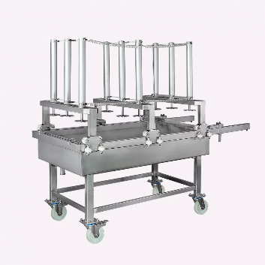
7. Стол формовочный с функцией чеддеризации 800х1865 х400 мм с фальшдном и формовочной воронкой на 84 формы D120мм  Характеристики:  - размещение форм 6х14  - воронка групповая на 84 отверстий под формы D120мм  - фальшдно с подвесами  - размер ванны формирователя: 800 х 1865 х 400 мм  - внешние размеры: 900 х 2100 х 850 мм  - слив с краном D 38мм  - нержавеющие ролики  - сталь марки AISI304  - Крышки  - Блок управления  - Мощность ТЭН 6 кВт | 1 | 390 900 | 390 900 | 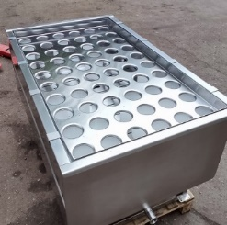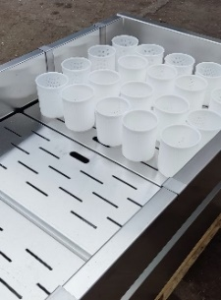  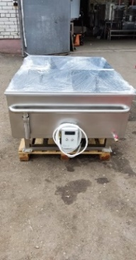
8. Форма для сыра пластик D120мм (0,5кг) перфорация  - верхний диаметр 120мм  - нижний диаметр 114 мм  - высота 135мм | 84 | 430 | 36 120
9. Пресс пневматический на 20 форм ППВ- 4/20  вертикальный для форм до D350мм  - размещение форм вертикальное  - количество полок – 20шт  -размер полки 350мм  -расстояние между полок 270мм  -габ.размер 2300х510х2400мм  - количество пневмоцилиндров – 4шт  - компоненты пневматики CAMOZZI, SMC  - манометр  - единое управление и давление  - рабочее давление от 0 до 8 bar (плавная регулировка)  - максимальное давление – 250кг  - диаметр поршня 63мм  - выполнен из нержавеющей стали AISI 304  - толщина металла столешницы -3мм  - регулировка скорости хода штока  - гигиеническое исполнение пресса и элементов пневматики  - опоры основания пластиковые, регулируемые по высоте и углу наклона | 1 | 521 800 | 521 800 | 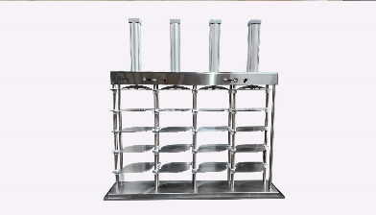
10. Форма нерж.сталь на 7-8 кг.  Характеристики:  размер цилиндра - 280*145 (d/h)  размер вместе с ножками и дном - 300*170  поршень – 278,5*72  сталь формы AISI 316 | 9 | 13 600 | 122 400 | 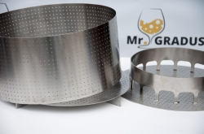
11. Форма нерж.сталь на 3-4 кг.  Характеристики:  размер цилиндра - 200*140 (d/h)  размер вместе с ножками и дном - 220*155  поршень – 198*62  сталь формы AISI 316 | 20 | 8 500 | 170 000
12. Компрессор METABO BASIC 250-24W | 1 | 47 900 | 47 900 | 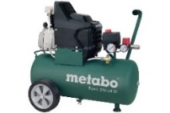
13. Сыроварня САЭМ-300 на 300 литров с электрическим нагревом и панельной рубашкой  Характеристики:  - рабочий объем 300 литров (общий 340 литров)  - размер чаши D900mm H550mm  - донышко плоское с радиусом загиба края 30мм  - размеры габаритные 1100х1100х1600мм  - нагрев электрический (потребляемая мощность 30кВт 380В)  - охлаждение проточной водой  - водяная динамическая рубашка с принудительной циркуляцией под давлением 2,5 Атм  - блок управления сыроварней либо на кронштейне, закрепленном на сыроварне, либо вынесен на стену помещения (на цену не влияет)  - сенсорная панель управления  - запись рецептов в память  - максимальная температура нагрева рубашки 110 градусов  - защита от перегрева, избыточного давления, отсутствия воды в магистрали, поражения электрическим током, резких перепадов напряжения  - минимальная инерция  - нагрев 1 градус за 45 секунд ( при условии полной мощности)  - вымешивающее устройство с регулировкой скорости вращения от 0 до 50 об/мин  - две насадки миксера: 2-х лопастная с накидной лопастью для вымешивания молока и не поставленного сырного зерна; 3-х лопастная насадка для вымешивания зерна во время 2-ого температурного нагрева  - нож-рассекатель (разбивает поток при вымешивании сырного зерна)  - изготовлена из нержавеющей стали марки AISI304  - толщина металла рабочей емкости 3мм  - внешняя рубашка заполнена ППУ для сохранения тепла и защиты от ожогов  - крышка из двух сегментов  - мотор-редуктор 380v/120Вт на Г-образном штативе  - слив прямой 76мм с отводом 90 градусов  -опоры регулируемые | 1 | 693 500 | 693 500 | 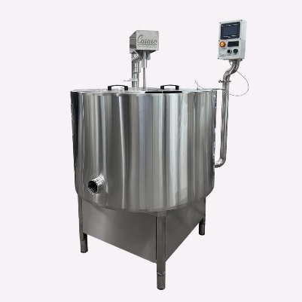
14. Подъем сыроварни с площадкой для обслуживания  Нерж.сталь AISI304  Габаритный размер площадки 1300х600х600мм | 1 | 78 400 | 78 400 | 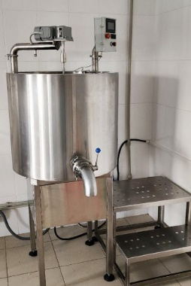
15. Комплект лир ручных горизонтальная и вертикальная  реж/часть 250х610*25мм,  L ручки =500мм,  общая L= 1110мм  диаметр нити - 0,5мм  расстояние между нитями - 20мм | 1 | 36 600 | 36 600 | 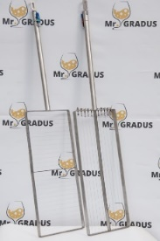
16. Книжка для отбора сыворотки для 300л | 1 | 14 000 | 14 000 | 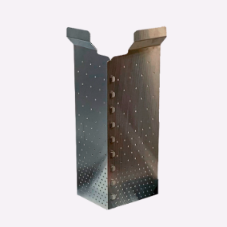
17. Сыроварня САЭМ-100 на 100 литров с электрическим нагревом и панельной рубашкой  Характеристики:  - рабочий объем 100 литров (общий 115 литров)  - размер чаши D650mm H480mm  - донышко плоское с радиусом загиба края 30мм  - размеры габаритные 900х1000х1500мм  - нагрев электрический (потребляемая мощность 9кВт 380В)  - охлаждение проточной водой  - водяная динамическая рубашка с принудительной циркуляцией под давлением 2,5 Атм  - блок управления сыроварней либо на кронштейне, закрепленном на сыроварне, либо вынесен на стену помещения (на цену не влияет)  - сенсорная панель управления  - запись рецептов в память  - максимальная температура нагрева рубашки 110 градусов  - защита от перегрева, избыточного давления, отсутствия воды в магистрали, поражения электрическим током, резких перепадов напряжения  - минимальная инерция  - нагрев 1 градус за 45 секунд ( при условии полной мощности)  - вымешивающее устройство с регулировкой скорости вращения от 0 до 50 об/мин  - две насадки миксера: 2-х лопастная с накидной лопастью для вымешивания молока и не поставленного сырного зерна; 3-х лопастная насадка для вымешивания зерна во время 2-ого температурного нагрева  - нож-рассекатель (разбивает поток при вымешивании сырного зерна)  - изготовлена из нержавеющей стали марки AISI304  - толщина металла рабочей емкости 3мм  - внешняя рубашка заполнена ППУ для сохранения тепла и защиты от ожогов  - крышка из двух сегментов  - мотор-редуктор 380v/120Вт на Г-образном штативе  - слив прямой 76мм с отводом 90 градусов  - опоры регулируемые | 1 | 505 400 | 505 400
18. Стол рабочий дренажный с краном  - размер ванны стола 1800х700х80мм  - габ. размеры 1900х800хН930мм  - сталь AISI 304  - толщина металла 2мм  - поверхность "шлиф"  - слив: кран 38мм  - основание цельносварное из трубы нержавеющей 30*30*2  - комплект роликов из нержавеющей стали | 2 | 91 300 | 182 600 | 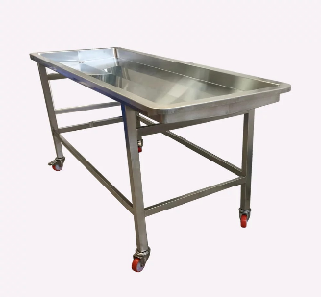
19. Бойлер 150л (для сыров Pasta Filata )  Характеристики:  - объём рабочий - 150 литров  - габаритный размер :700х600х1200мм  - блок управления  - прямой нагрев воды  - регулируемые опоры  - слив 38мм с краном  - мощность 12 кВт 380v  -кабель питания – 2м  - автоматический долив воды в емкость  - крышка двухсекционная на петле  - толщина металла:  - рабочая емкость и верхний фланец -3мм  - между емкостью и внешним кожухом вспененный ППУ  - изготовлен из нержавеющей стали марки AISI304 | 1 | 248 000 | 248 000 | 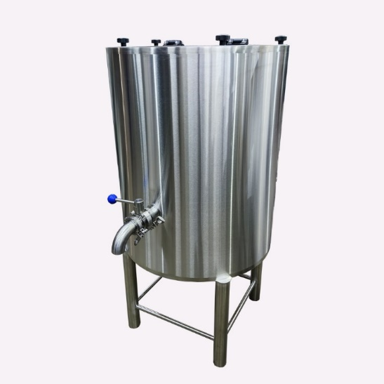
20. Маслоизготовитель (маслобойка) 50 литров  нержавеющая сталь AISI 304  рабочий объем 30-50л (заполнение до вала)  толщина металла чаши 2мм  гигиеническое исполнение корпуса  система быстрого снятия вала для мойки  надежный двигатель с защитой от перегрева  плавная регулировка вращения вала от 0 до 140 об./ мин.  цельноточеный сбалансированный вал  затвор дисковый для слива пахты  блок управления IP64  устойчивые пластиковые опоры  крышка на петлях нерж.сталь со смотровым окном  400 Вт, 220В, 50Гц | 1 | 224 100 | 224 100 | 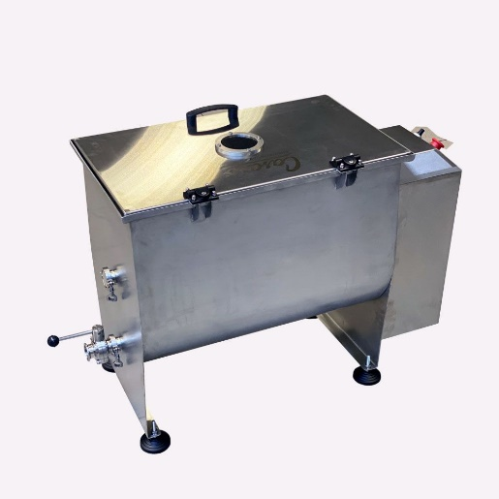
21. Стол рабочий для Pasta Filata 1000х2000х180мм, опоры роликовые  Характристики :  Размер чаши : 1000х2000х170мм  Габ.размер : 1100х2100х930мм  Материал нерж.сталь AISI304 S-2мм  Кран подачи воды  Кран слива с чаши  Перелив  Съемная сетка с креплением на борт стола  Каркас стола из трубы нерж. AISI304  Опоры роликовые на нерж.основании | 1 | 175 000 | 175 000 | 